**加载内核**

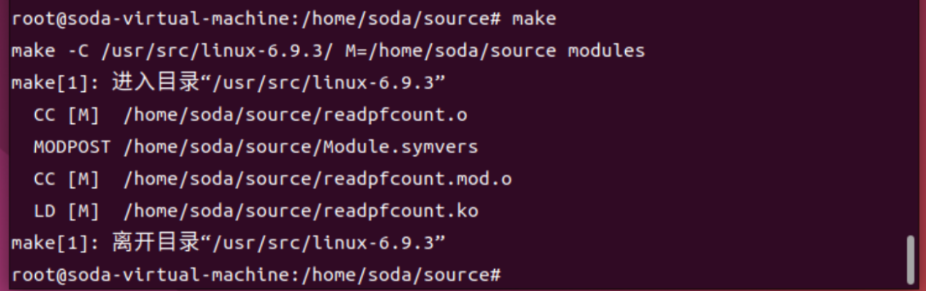

【说明】：之前6.13.9的内核代码由于各种代码修改和教程查询，代码已经混乱。于是重装了6.9.3的内核版本。

**测试实验结果**

074e55acbdf33b8c8547a75c3fb526d